Влияние протонирования на спектрально-люминесцентные свойства комплексов с диазиновыми лигандами
Николаева М.В.
аспирант
Российский государственный педагогический университет имени А.И. Герцена, факультет химии, Санкт-Петербург, Россия
E-mail: nikolaeva.mr@gmail.com
Ароматические гетероциклические молекулы обладают интенсивной люминесценцией, фотостабильностью и электростимулированными обратимыми процессами переноса электрона. Поэтому они применяются в оптоэлектронных светоиспускающих устройствах (OLEDs). Модификация ароматических молекул возможна двумя путями: через введение различных донорно-акцепторных заместителей и/или циклометаллирование их арил-замещенных производных. Известны работы, в которых показаны широкие возможности использования циклометаллированных комплексов платиновых металлов в качестве активаторов OLEDs, люминесцентных меток биологических материалов, оптических сенсоров, материалов с жидкокристаллическими и фоторефрактивным свойствами. Однако наименее изученным является вопрос о влиянии кислот на спектрально-люминесцентные свойства комплексов с диазиновыми лигандами. Поэтому были синтезированы амминные циклометаллированные комплексы Pd(II) с коммерчески доступными 4-фенилпиримидином (HPpm) и 1,7-фенантролином (1,7-HPhen) [1, 2] (рис. 1).
PdCl₂
[PdC^N(μ-Cl)]₂↓

Li₂PdCl₄
[Pd(NH₃)₂C^N]Cl
↓

[Pd(NH₃)₂C^N]ClO₄
↓

NaClO₄
H₂O
CH₃OH
HPpm

1,7-HPhen

HC^N
LiCl
CH₃OH
NH₃
H₂O
Рисунок 1. Схема синтеза циклометаллированных комплексов Pd(II).
Установлено последовательное присоединение двух катионов водорода к атомам азота некоординированных лигандов при подкислении их ацетонитрильных растворов при 293 К (рис. 2) [3]. Исследование влияния кислоты на люминесценцию амминных циклометаллированных комплексов Pd(II) возможно в этаноле при 77 К. Оно показало, что находящийся во внутренней координационной сфере диазиновый лиганд (Ppm–, 1,7-Phen–) присоединяет только один протон (рис. 3). Детали эксперимента будут представлены в докладе на конференции.
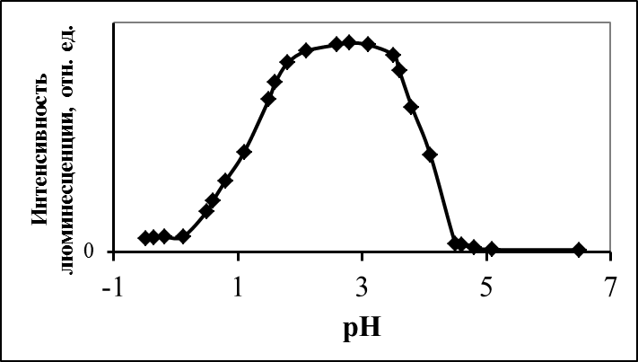 | 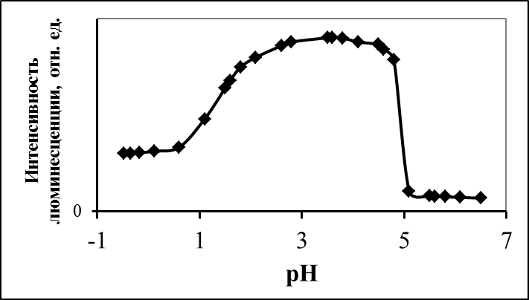 | 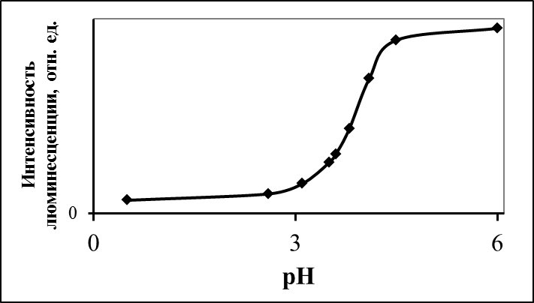 | 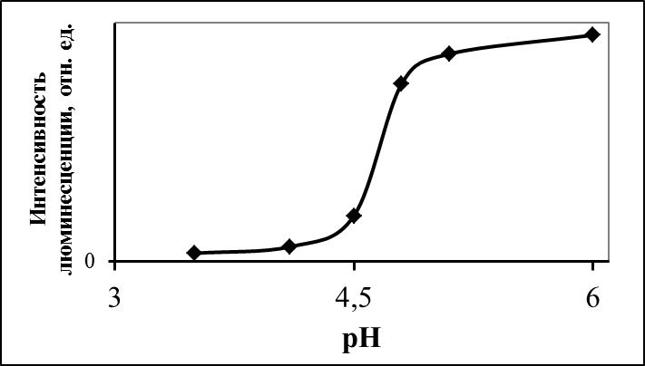
а | б | а | б
Рисунок 2. Зависимость интенсивности люминесценции HPpm (а) и 1,7-HPhen (б) в ацетонитриле от рН. |  | Рисунок 3. Зависимость интенсивности люминесценции [Pd(NH₃)₂Ppm]ClO₄ (а) и [Pd(NH₃)₂(1,7-Phen)]ClO₄ (б) в этаноле от рН.
Литература
- Николаева М.В., Пузык М.В. Спектрально-люминесцентные свойства аммиачных циклопалладированных комплексов. // Опт. и спектр. 2013. Т. 115, № 6. С. 940–944.
- Николаева М.В. Синтез и спектральные свойства аммиачного комплекса Pd(II) с 1,7-фенантролином // Известия РГПУ им. А.И. Герцена. СПб., 2013. № 163. С. 49–54.
- Николаева М.В., Пузык М.В. Влияние хлорной кислоты на спектрально-люминесцентные характеристики 4-фенилпиримидина и 1,7-фенантролина // Опт. и спектр. 2014. Т. 116, № 2. С. 277–279.

